Дистанционные задания МУДО «Сланцевская ДХШ» (02-20.02.20г)
3 класс

Живопись:
I тема (Задание на 3 уч.часа):
Контрастная гармония на ненасыщенных цветах. Натюрморт с крупным предметом на контрастном фоне. Использование акварели, бумаги формата А2.
Дорабатываем ранее начатый натюрморт.
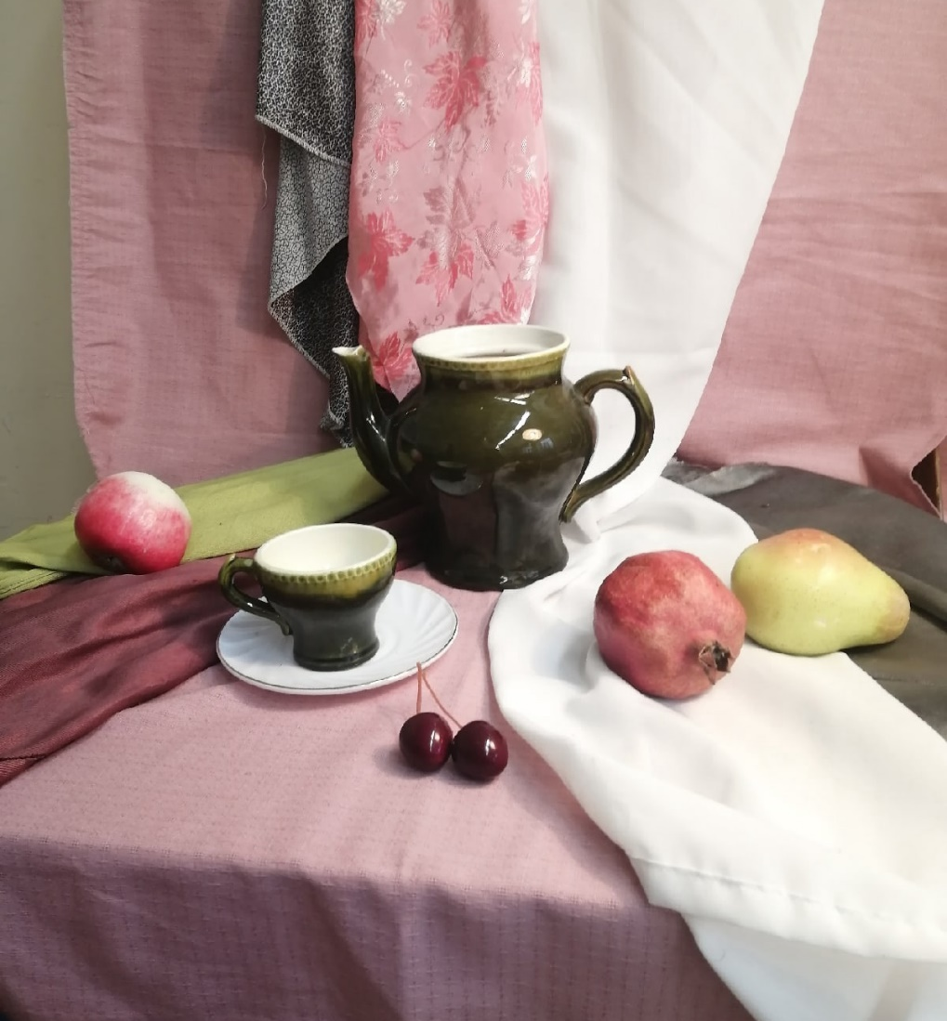
Ссылки:
- Видео «Акварель.Натюрморт.Мастер-класс»: https://vk.com/away.php?utf=1&to=https%3A%2F%2Fyandex.ru%2Fvideo%2Ftouch%2Fpreview%2F10078183441734824111
- Видео: «Уроки рисования, акварель, натюрморт»:
https://vk.com/away.php?utf=1&to=https%3A%2F%2Fyoutu.be%2FKimB3s85cAc
- Видео: мастер-класс по акварельной живописи «Натюрморт с грушами»:
https://vk.com/im?peers=74836370&sel=c72&z=video15658980_456239087%2Fc75ccc45cdabc81b0c

II тема (Задание на 6 уч.часов):
Гармония по общему цветовому тону. Натюрморт с чучелом птицы. Использование акварели, бумаги формата А2.
(Д.з.: копирование репродукций с изображением птиц.)
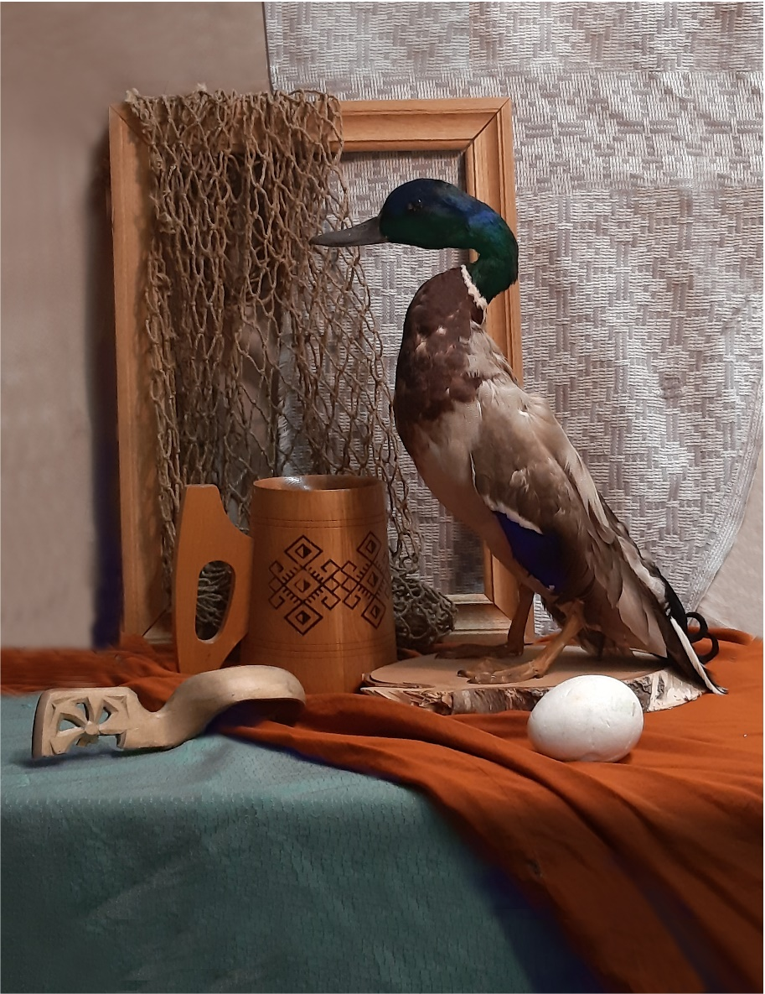

Рисунок:
I тема (Задание на 3 уч.часа):
Тональный длительный рисунок ,,Натюрморт с гипсовым орнаментом невысокого рельефа. Формат А2. Завершение работы.
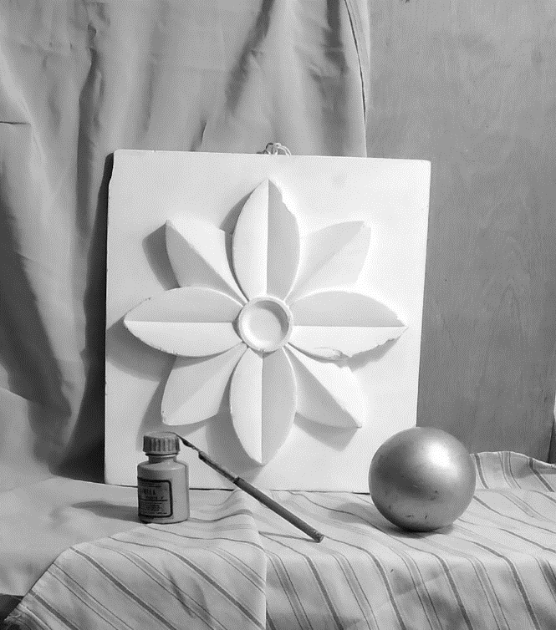
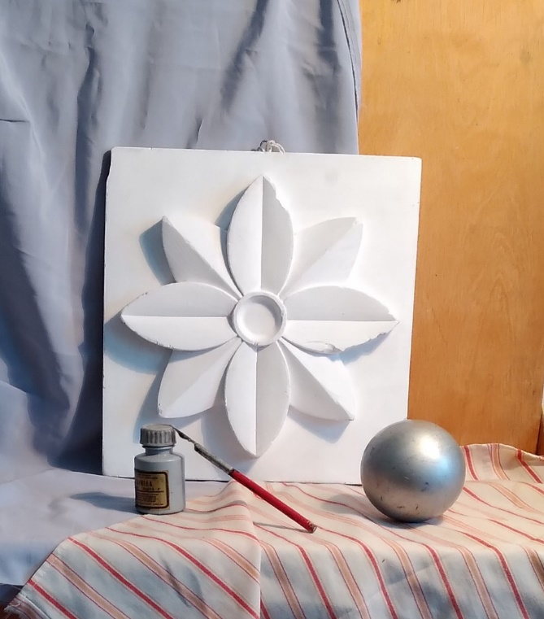

II тема (Задание на 6 уч.часа):
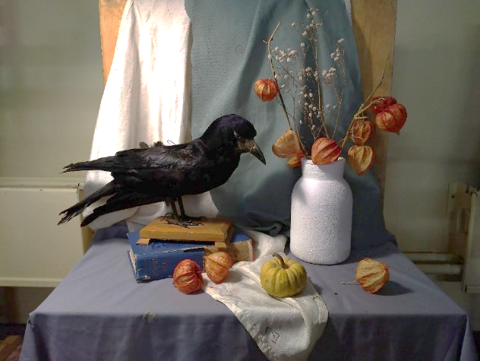
Тональный длительный рисунок ,,Натюрморт с чучелом птицы,, формат А2 (мягкий материал-уголь, соус, сангина)(всего на 12 уч.часов).

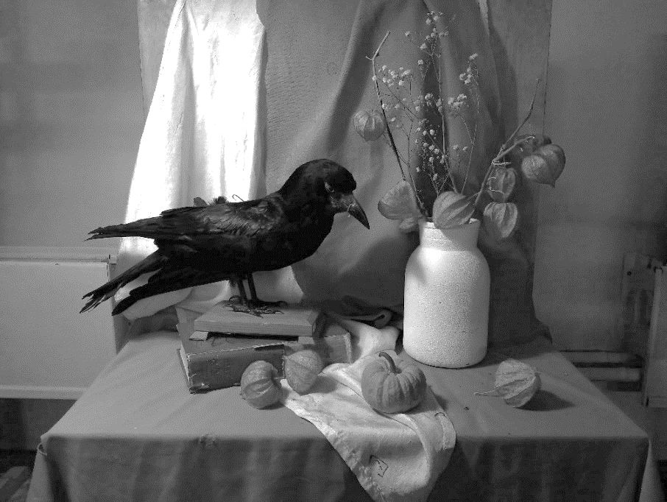

Композиция:
I тема (Задание на 6 уч.часов):
Сюжетная композиция (исторический жанр)
Исполнение композиции на историческую тематику: «История развития космонавтики»
Предлагаемое задание:
1. Выполнение композиционных зарисовок групп людей с натуры при различном освещении.
2. Выбор темы и сюжета для разработки композиции.
(Дополнительное задание для самостоятельной работы: копирование произведений мастеров с целью выявления композиционных схем.)
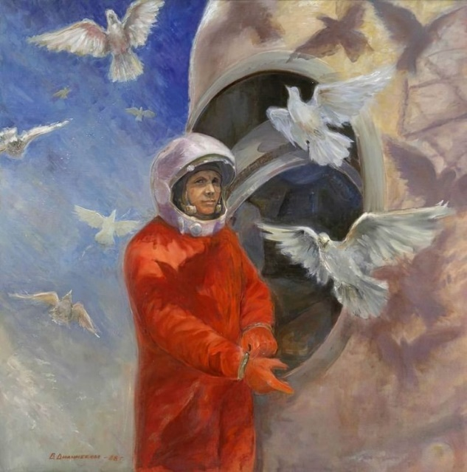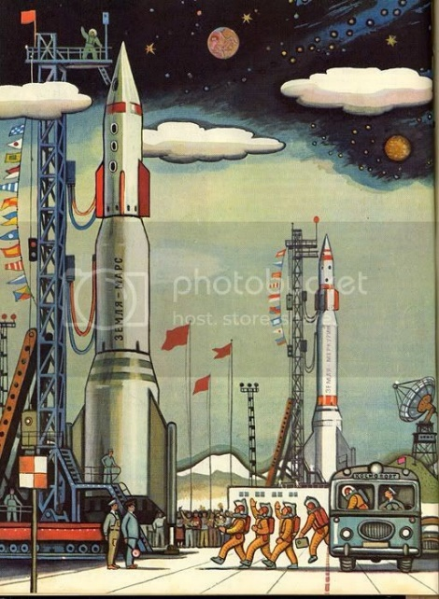
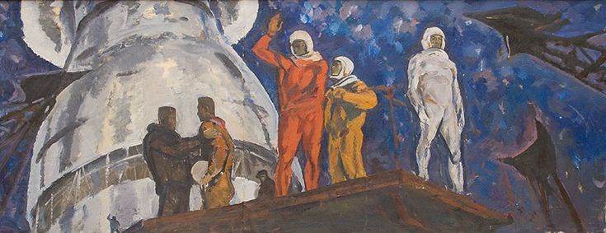
Ссылки:
1) Презентация «История покорения космоса человеком»
https://uchitelya.com/pedagogika/183369-prezentaciya-istoriya-pokoreniya-kosmosa-chelovekom.html
2) Презентация «Композиция. Основные правила в станковой живописи и графике»
https://ppt-online.org/344254
3) Презентация «А.А.Леонов»
https://ppt-online.org/573530
4) Презентация «Валентина Терешкова»
https://ppt-online.org/475370

II тема (Задание на 3 уч.часа):
Исполнение мини-серии (диптих, триптих) графических композиций на историческую тематику.
Предлагаемое аудиторное задание:
1. Выполнение композиционных зарисовок групп людей с натуры при различном освещении.
2. Выбор темы и сюжета для разработки композиции.
3. Исполнение мини-серии в материале.
Задание для самостоятельной работы: копирование произведений мастеров с целью выявления композиционных схем.
(Д.з.: копирование произведений мастеров с целью выявления композиционных схем.)
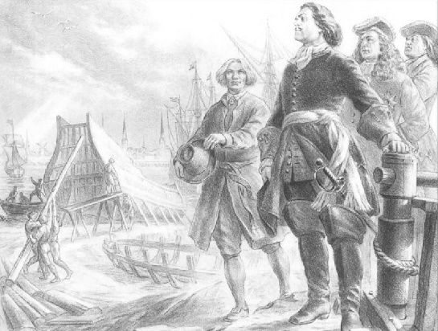
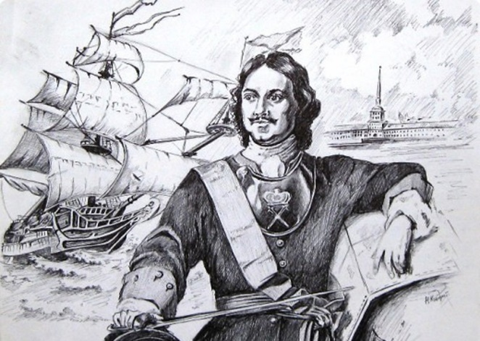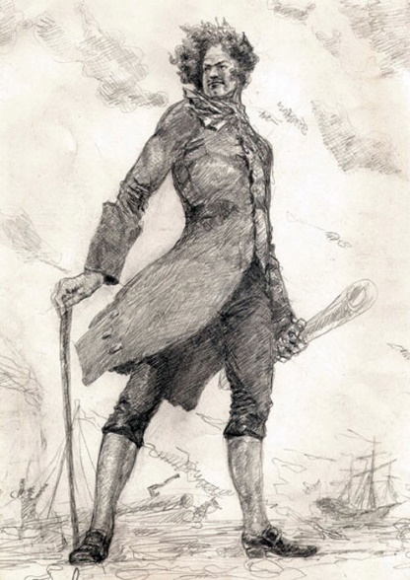

Ссылки:
- Презентация: «Графика. Виды графики»
https://ppt-online.org/320016
- Презентация задания по композиции «Мини-серия триптих на историческую тему"
https://multiurok.ru/files/prezentatsiia-zadaniia-po-kompozitsii-mini-seriia.html
- Видео «Урок композиции. Исторический жанр»:
https://yandex.ru/video/preview/?filmId=13093895641267318352&from=tabbar&parent-reqid=1644172894301046-16994490574808274401-vla1-4615-vla-l7-balancer-8080-BAL-2019&text=презентация+графическая+историческая+композиция

История искусства
I тема (Задание на 1,5 уч.часа):
Тема: Микеланджело
Задание: Сделать в тетради запись о творчестве, художника, перечислить основные произведения.
Цель: Сформировать представление о творчестве великого художника и борца как отражение высшей точки эпохи Возрождения; о мастере, оставившем произведения, грандиозные по масштабу и силе, воплощающие наиболее прогрессивную идею эпохи: утверждение образа безграничного господства совершенного человека-титана. Рассказать о том, что Микеланджело был гениальным скульптором, живописцем, архитектором, рисовальщиком, военным инженером, поэтом. Последовательно рассмотреть работы каждой области искусства, в которой он оставил произведения. Скульптура: «Давид», «Пьета». Графика: «Битва при Кашине». Живопись: цикл фресок Сикстинской капеллы («Отделение света от тьмы», «Сотворение Адама», «Грехопадение»). Рассказать о трудностях при написании фресок, о том, что работу он выполнял собственноручно. Архитектура: купол собора св. Петра в Риме. Поэзия: сонеты о творчестве и любви. Рассказать о переломе в мировоззрении художника, который был связан с кризисом ренессансной культуры. Надгробие Медичи. Раскрыть идейное содержание произведения.
Ссылки:
- Презентация, Сайт: https://gallerix.ru/album/Michelangelo-Buonarroti
- Видео на ютубе: https://www.youtube.com/watch?v=Q5dVTK0Xfjk&t=5s

Скульптура
I тема (Задание на 4,5 уч.часа):
Тема: Рельеф. Натюрморт из трех контрастных по форме предметов (составляется по предложению учащихся)
Задание:
Объекты постановки: три контрастных по форме предмета (сосуд, ветка, ткань, овощи, фрукты, геометрические тела и т. д.), выбранных для постановки учащимися (предметы, знакомые по предыдущим постановкам). Для постановки рекомендуется использовать предметы небольшого размера.
План работы:
- Выбор модели, установка натюрморта. Постановка материала для работы.
- Прокладка композиции в материале в обобщенных формах.
- Уточнение соотношения масс, характера, формы и деталей; выявление взаимосвязи предметов. Проработка деталей и завершение работы.
Материал: по выбору учащихся. Размер: не более 20 см.
Самостоятельная работа: выполнение зарисовок предметов быта.
